社團法人臺南市雙語國際教育協會 個人會員入會申請書

106年02月21日第1屆第6次理事會通過
109年01月15日第2屆第18次理事會修正通過
＊申請流程說明：

填寫報名表（線上／紙本）並繳交「入會費」及「常年會費」新台幣4,000元→經理事會審議通過→即為會員。

- 新會員申請加入需先繳納費用，並檢附會費繳納證明，始得交由理事會審議。

- 會員身分時限：
  - 以「學年度」為主，如105學年即為105/08/01-106/07/31。
  - 申請加入僅限「當學年度」會員，無法預先繳費，延後入會。
如108學年繳費，即為108學年之會員，無法延後至109學年才加入。
  - 若逾期需繳納「常年會費」才具有會員身分。

- 費用（以學年度為準，時間為該年08/1至隔年07/31 )：
  - 入會費用：新台幣2,000元整。
  - 常年會費(年費)：新台幣2,000元整。
  - 首次入會需繳交金額為新台幣4,000元整，之後只需繳交年費即可。
  - 若為該年度02/01後申請加入，年費可減半為新台幣1,000元。

四、繳費資訊：
請匯款或轉帳。本會銀行帳號為：華南銀行008，帳號646100022029
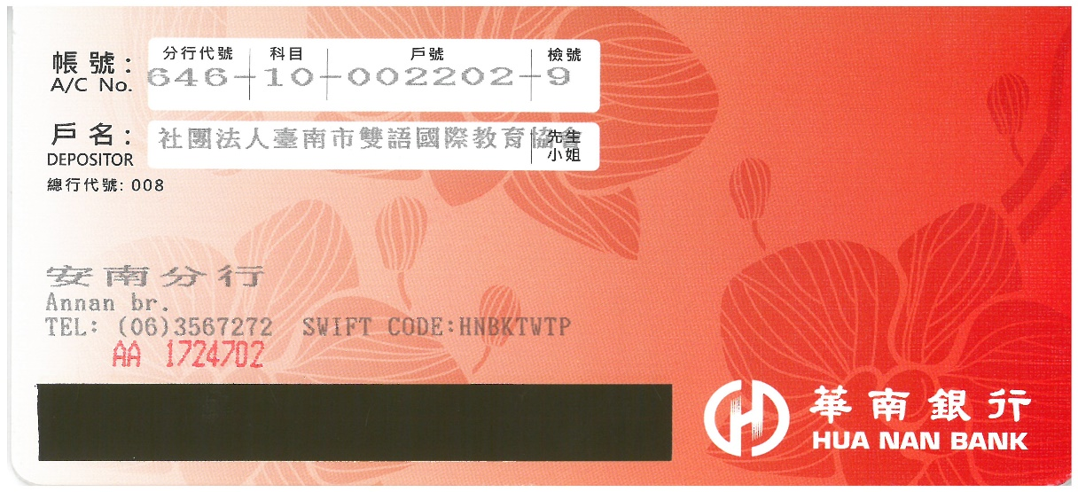

匯款人姓名：

匯款日期：

匯款帳號末五碼：
※如有其他疑問，請來電行政辦公室詢問：06-2086922。
會員資訊

姓名 |  | 性別 | 出生年月日 |  | 連絡電話 | 身分證統一編號
學經歷 |  |  |  | 現職 |  |  | 加入會期
戶籍地址
聯絡地址
電子郵件
入會原因（必填）
一、未來是否有學童欲參加實驗教育團體？ □是 □否
二、學童預定入學年度及年級：
三、學童中文大名：
備註：
各班自治團體： | 一、教學組：統整家長和老師意見、交流、課本教材管理等。  （另分：英語教學組/中文教學組/探索外聘組/課外閱讀組。）  二、活動組：協助聯誼、社團活動等。  三、推展組：協會推廣、與外部溝通橋樑等。  四、財務/總務組：經費、硬體設施管理等。  本人參與組別：
本人同意以上會員個人資料僅提供協會會務使用。

申請人回答：□是 □否

申請人姓名： 申請日期：

